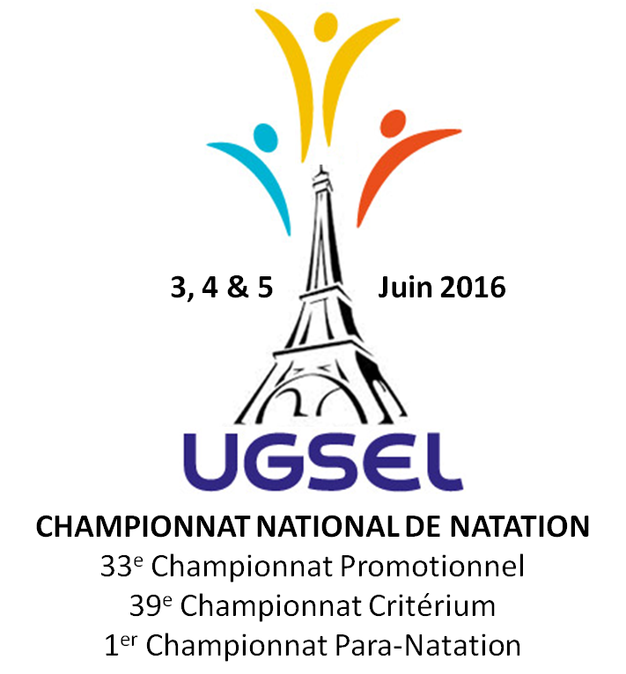
QUESTIONNAIRE DE PARTICIPATION
CHAMPIONNATS NATIONAUX DE NATATION
39ème CRITERIUM PAR EQUIPES
33ème CHALLENGE PROMOTIONNEL
1er CHAMPIONNAT NATATION DE PARA-NATATION

A renseigner et à renvoyer accompagné du règlement à :
AVANT dernier délai
le Vendredi 20 mai 2016
UGSEL COMITE DE PARIS - 76 rue des Saints-Pères – 75007 PARIS
Tél : 01 45 49 67 19 Mail : direction@ugsel75.org
Sébastien DUFRAIGNE : 07 82 60 89 62

Etablissement
Adresse
Code postal |  | Ville
Téléphone |  | Fax
Région |  | Département

Nom de la personne qui renseigne le questionnaire

Responsable du Groupe | Téléphone Portable | Mail (en majuscule, si écriture manuscrite)

COMPOSITION DU GROUPE :
NAGEURS |  | ACCOMPAGNATEURS |  | CHAUFFEURS
Filles | Garçons | Femmes | Hommes | Femmes | Hommes

TRANSPORT :
Date d’arrivée |  | Heure d’arrivée
Moyen de Transport |  | Si Regroupement avec…

ACCUEIL :
PASSERA A L’ACCUEIL
JEUDI 2 JUIN Soir |  | VENDREDI 3 JUIN Matin |  | SAMEDI 4 JUIN Matin
16h30 – 19h30 |  | 8h00 – 11h00 |  | 8h00 – 11h00
OUI - NON | Heure d’arrivée | OUI - NON | Heure d’arrivée | OUI - NON | Heure d’arrivée

DROITS D’ENGAGEMENT :
DROIT D’ENGAGEMENT PAR NAGEUR ou NAGEUSE | NOMBRE | PRIX | TOTAL
Participant UNIQUEMENT au Critérium par équipe |  | 11,50 €
Participant UNIQUEMENT au Promotionnel et Para-Natation |  | 11,50 €
Participant aux 2 Compétitions |  | 11,50 €
TOTAL A PAYER (Règlement par chèque à l’ordre de l’UGSEL 75)

A | DATE | SIGNATURE

